6. Oberfläche
6.h Erstellen der Grafiken für die Oberfläche
6.h.1 Zielsetzung
Ziel war es für die Oberfläche Kippen und Wischen eine Grafik von einem Hai zu erstellen und auch Buttons für die Buttons Oberfläche zu zeichnen. Genutzt wurden hier folgende Tools: Microsoft Word, Paint.Net und Photoshop.
6.h.2 Vorgehen und Erstellen
Verlangt wurde, dass der Hai direkt den Benutzer der Oberfläche anschaut. Aufgrund dessen wurden vorerst Zeichnungen per Hand erstellt genutzt wurden dabei ein einfaches Papier so wie Bleistift. Somit war der erste Schritt der Zeichnung getan. Jetzt war es wichtig die Zeichnung vom Papier auf den Bildschirm als Grafik zu verwirklichen. Dies gelang mit dem Photoshop Programm.

Somit entstand folgende Grafik.

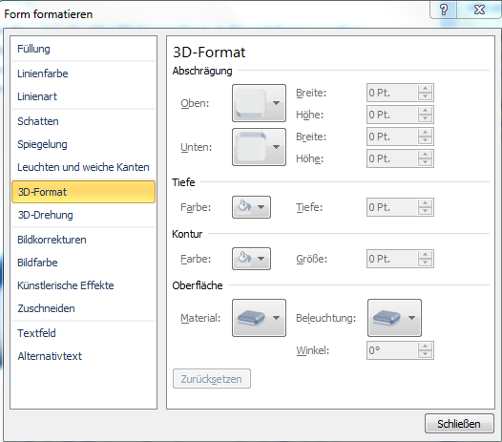
Die Pfeile wurden in Microsoft Word erstellt, die Pfeilform wurde in die passenden Größe skaliert. Nach der Skalierung wurde unter Form formatieren in 3D-Format passende Werte eingegeben sowie Farben geändert. Anschließend in Paint.Net der Hintergrund anhand der Zauberstabfunktion entfernt.

Nach dem Erstellen der Grafiken wurden diese in die Oberfläche eingebaut. Wie zum Beispiel in die Buttonoberfläche.
